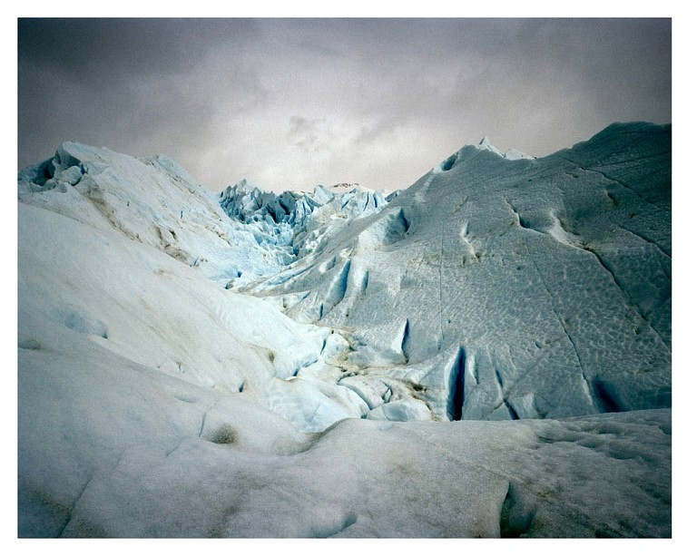
= FICHA TÉCNICA.

+ AUTOR: EDUARDO NAVE SILVESTRE.
+ TÍTULO (de la SERIE): "NO HAY TAL LUGAR – PATAGONIA”.
“Glaciar Perito Moreno. Campo de Hielo Patagónico Sur. Parque Nacional de los Glaciares de Argentina (América del Sur)”.
+ TÉCNICA: Impresión Inkjet Tintas Pigmentadas.
+ SOPORTE: Canson Rag Photographique 210.
+ MEDIDAS: 18 x 22 centímetros.
+ MONTAJE: Marco de madera + cristal museo.
+ EDICIÓN: 11 COPIAS, firmadas y numeradas.
+ AÑO: 2009.
+ Firmada y numerada (11/11) en la parte trasera.
+ Se dispone de Certificado de Autenticidad firmado por el artista.

